ΛΥΣΗ
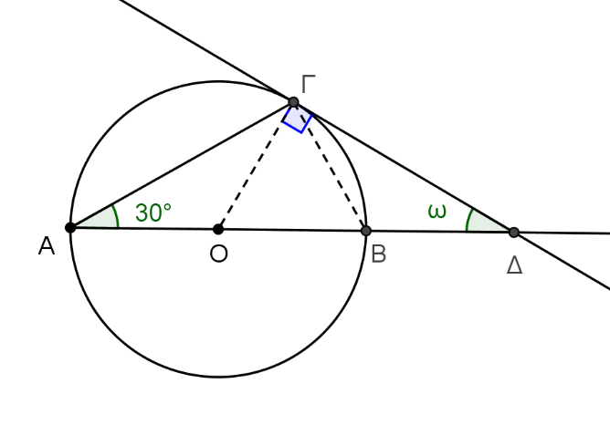
α) Η εφαπτομένη στο σημείο Γ του κύκλου, η ΓΔ, είναι κάθετη στην ακτίνα ΟΓ, άρα O$\hat{Γ}$Δ = 90^{ο}. Οπότε το τρίγωνο ΓΟΔ είναι ορθογώνιο.
Είναι ΟΑ=ΟΓ ως ακτίνες του κύκλου, άρα το τρίγωνο ΑΟΓ είναι ισοσκελές με βάση την πλευρά ΑΓ, οπότε οι γωνίες οι προσκείμενες στη βάση του ΑΓ θα είναι ίσες, δηλαδή O$\hat{Γ}$Α = O$\hat{Α}$Γ = 30⁰.
Στο τρίγωνο ΑΟΓ η γωνία Γ$\hat{Ο}$Δ είναι εξωτερική του, οπότε θα ισούται με το άθροισμα των δύο απέναντι εσωτερικών γωνιών του, δηλαδή Γ$\hat{Ο}$Δ = O$\hat{Γ}$Α + O$\hat{Α}$Γ = 30⁰ + 30⁰ = 60⁰.
β) Στο ορθογώνιο τρίγωνο ΓΟΔ με ορθή τη γωνιά του O$\hat{Γ}$Δ (από α) ερώτημα), οι οξείες γωνίες του Γ$\hat{Ο}$Δ και Γ$\hat{Δ}$Ο είναι συμπληρωματικές, δηλαδή ισχύει Γ$\hat{Ο}$Δ + Γ$\hat{Δ}$Ο = 90⁰. Επειδή είναι Γ$\hat{Ο}$Δ = 60⁰, άρα Γ$\hat{Δ}$Ο = 90⁰ – 60⁰ ή Γ$\hat{Δ}$Ο = 30⁰.
γ) Το τρίγωνο ΓΟΔ είναι ορθογώνιο (από α) ερώτημα) και η γωνία του Γ$\hat{Δ}$Ο είναι ίση με 30⁰ (από το β) ερώτημα), οπότε η απέναντι της πλευρά, δηλαδή η ΟΓ θα είναι ίση με το μισό της υποτείνουσάς του ΟΔ, δηλαδή θα ισχύει ΟΓ = $\frac{ΟΔ}{2}$ ή ΟΔ = 2ΟΓ = 2R, αφού η ΟΓ είναι ακτίνα του κύκλου.

